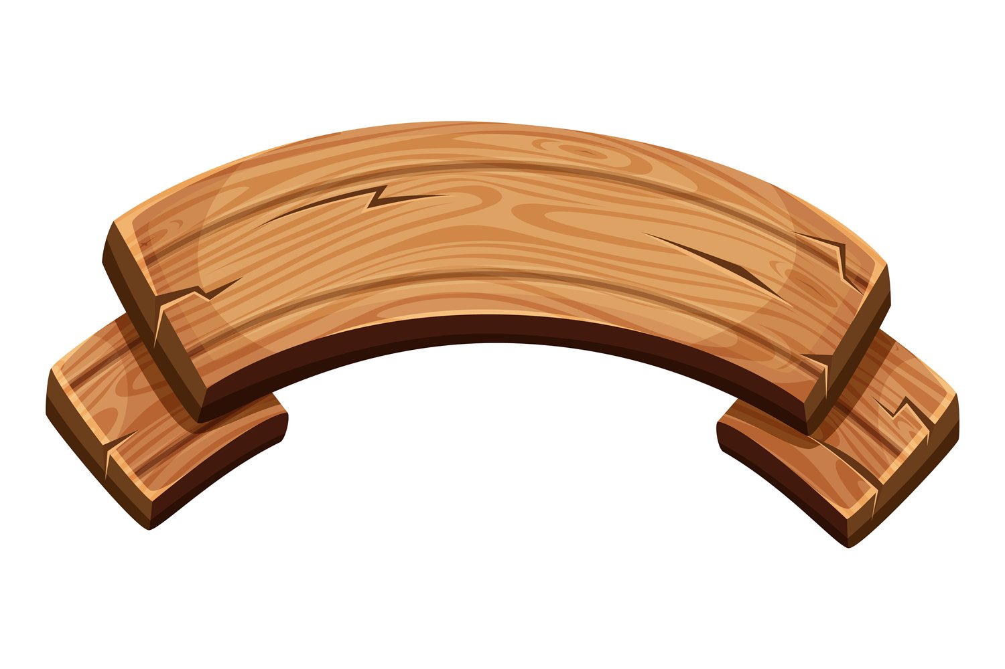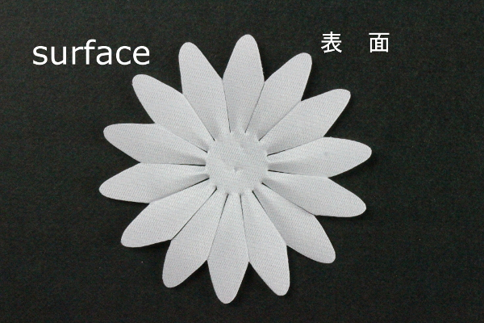

**نور العالم: (يوحنا 8: 12)**

**كلمة الحياة: (يوحنا الأولى 1: 1)**

**الكلمة: (يوحنا 1: 1**

**إبن الإنسان: (يوحنا 5: 27)**

**القدوس: (أعمال الرسل 3: 14**

**رأس الكنيسة: (أفسس 1: 22**

**بكر كل الخليقة: (كولوسي 1: 15)**

**حجر الزاوية: (أفسس 2: 20)**

**إبن الله: (لوقا 1: 35؛ يوحنا 1: 49)**

**كلمة الحياة: (يوحنا الأولى 1: 1)**

**رئيس السلام: (إشعياء 9: 6**

**ألقاب واسماء الرب يسوع المسيح**

**رئيس الكهنة: (عبرانيين 2: 17)**

**المخلص: (رومية 11: 26)**

**كلمة الله: (رؤيا 19: 12-13)**